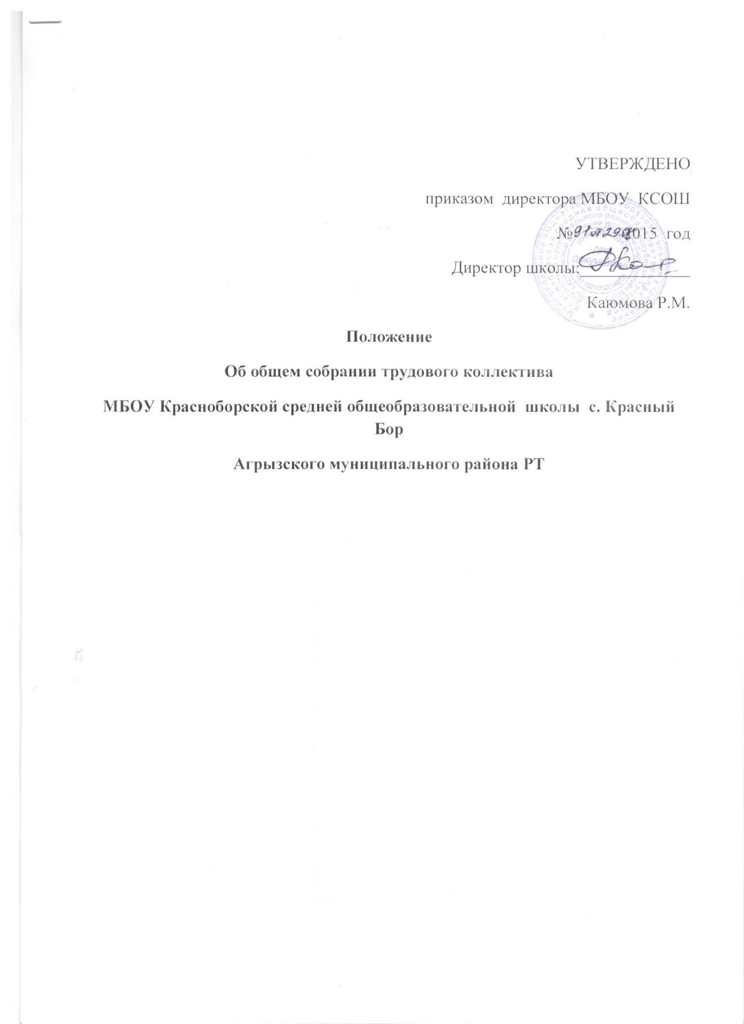

Положение об Общем собрании коллектива.

- Общие положения

1.1. Настоящее Положение регламентирует деятельность коллегиального органа управления МБОУ КСОШ– Общего собрания коллектива.
  - Нормативной основой деятельности Общего собрания коллектива являются: Закон Российской Федерации «Об образовании в Российской Федерации» №273-ФЗ от 29.12.2012 года, Трудовой Кодекс Российской Федерации, Устав МБОУ КСОШ, настоящее Положение.
  - Общее собрание работников МБОУ Красноборской средней общеобразовательной школы(далее-общее образование) является постоянно действующим высшим органом коллегиального управления.
  - Общее собрание проводится по мере необходимости, но не реже 2 раз в год.
  - Деятельность Общего собрания осуществляется по принятому на учебный год плану.
  - Решение о проведении внеочередного Общего собрания вправе принять директор Учреждения, профсоюзный комитет Учреждения, инициативная группа, состоящая не менее чем из одной трети от численного состава работников Учреждения.
- Состав Общего собрания коллектива и организация его работы.

2.1. В состав Общего собрания коллектива входят все сотрудники, для которых Учреждение является основным местом работы.
2.2. Члены Общего собрания коллектива выполняют свои обязанности на общественных началах.
  - Общее собрание коллектива выбирает из своего состава председателя, который проводит его заседание и подписывает его решения.
  - Из числа присутствующих на собрании избирается секретарь (делопроизводитель) Общего собрания коллектива, который ведет протокол. Секретарь Общего собрания коллектива принимает участие в его работе на равных с другими работниками условиях.
  - Решения Общего собрания коллектива принимаются простым большинством голосов. В случае равенства голосов, голос председателя является решающим. Процедура голосования определяется Общим собранием коллектива на заседании самостоятельно.
  - Для решения вопросов, затрагивающих законные интересы обучающихся, работников и родителей, организацию образовательного процесса, на заседания Общего собрания коллектива могут приглашаться представители органов управления образованием, представители органов местного самоуправления и исполнительной власти, профсоюзных органов, общественности.
Приглашенные участвуют в работе Общего собрания коллектива с правом совещательного голоса и участия в голосовании не принимают.

- Компетенция Общего собрания коллектива.
3.1. Компетенция Общего собрания:
- определяет перспективные направления функционирования и развития Учреждения;
- утверждает программу развития Учреждения;
- принимает решение о необходимости заключения с администрацией Учреждения коллективного договора;
- принимает текст коллективного договора, вносит изменения и дополнения в коллективный договор;
- заслушивает отчет директора Учреждения о реализации коллективного договора;
- вносит предложения директору Учреждения о внесении изменений в трудовые договоры с работниками;
- принимает правила внутреннего трудового распорядка Учреждения;
- принимает локальные нормативные акты Учреждения, конкретизирующие и детализирующие нормы трудового законодательства Российской Федерации;
- избирает членов комиссии по урегулированию споров между участниками образовательных отношений от работников Учреждения;
- вносит предложения Учредителю Учреждения по вопросам улучшения функционирования Учреждения, совершенствования трудовых отношений и условий труда работников, в том числе по вопросам охраны и безопасности условий образовательного процесса и трудовой деятельности, охраны жизни и здоровья учащихся и работников Учреждения;
- создает при необходимости временные и постоянные комиссии для решения вопросов, отнесенных к компетенции Общего собрания, и устанавливает их полномочия;
- осуществляет контроль за выполнением решений Общего собрания, информирует коллектив Учреждения об их выполнении, реализует замечания и предложения работников Учреждения по совершенствованию деятельности Учреждения;
- заслушивает информацию директора Учреждения, заместителей директора Учреждения, иных ответственных лиц о выполнении решений Общего собрания;
- осуществляет общественный контроль за работой администрации Учреждения по созданию необходимых условий для охраны и укрепления здоровья, организации питания работников Учреждения, созданию безопасных условий труда;
- осуществляет общественный контроль за работой администрации Учреждения по материально-техническому обеспечению образовательной деятельности, оборудованию помещений в соответствии с установленными нормами и требованиями.
- рассматривает итоговые документы контрольно-надзорных органов о результатах контрольно-надзорных мероприятий, проводимых в отношении Учреждения;
- избирает представителей работников Учреждения в комиссию по трудовым спорам;
- утверждает требования, выдвинутые работниками Учреждения или представительным органом работников Учреждения при коллективных трудовых спорах;
- принимает решение об объявлении забастовки;
- принимает меры по защите чести, достоинства и профессиональной репутации работников Учреждения, по предупреждению противоправного вмешательства в их трудовую деятельность;
- обсуждает вопросы состояния трудовой дисциплины в Учреждении и мероприятия по ее укреплению, рассматривает факты нарушения трудовой дисциплины работниками Учреждения.

- Регламент работы Общего собрания коллектива.

  - Перед началом работы Общего собрания коллектива секретарь фиксирует явку членов Общего собрания коллектива.
  - На Общем собрании коллектива секретарем ведется протокол.
  - При рассмотрении повестки Общего собрания коллектива работниками, участвующими в его работе, в повестку могут быть внесены изменения и дополнения. Изменения и дополнения вносят решением Общего собрания коллектива.
  - Собрание считается правомочным, если на нем присутствует не менее двух третей списочного состава коллектива МБОУ КСОШ.
  - Решения Общего собрания коллектива вступают в законную силу после их утверждения директором МБОУ КСОШ. В остальных случаях решения Общего собрания коллектива имеют для директора школы рекомендательный характер.
  - Решения Общего собрания коллектива могут быть обнародованы, доведены до сведения всех участников образовательного процесса, включены в публичные отчеты, опубликованы на Интернет-сайте ОУ.
  - Директор школы вправе отклонить решение Общего собрания коллектива, если оно противоречит действующему законодательству и/или принято с нарушением настоящего Положения.

- Ответственность Общего собрания коллектива.

5.1. Общее собрание коллектива несет ответственность за соответствие принимаемых решений законодательству РФ, нормативно-правовым актам.

- Документация и отчетность.

6.1. Протоколы заседаний Общего собрания коллектива, его решения оформляются секретарем (делопроизводителем) в Книгу протоколов заседаний Общего собрания коллектива, каждый протокол подписывается председателем Общего собрания коллектива и секретарем (делопроизводителем). Книга протоколов заседаний Общего собрания коллектива вносится в номенклатуру дел учреждения и хранится в его канцелярии.

